**山のおもてなし基本構想策定（７）業務　仕様書**

（語句説明）

※１　おおさか環状自然歩道：参考資料１に示す長距離自然歩道のこと。総距離は約300km。

※２　府民の森：金剛生駒紀泉国定公園の主要な地点に府政100周年記念事業として大阪府が整備したもの。参考資料１のとおり、くろんど園地・ほしだ園地・むろいけ園地・くさか園地・ぬかた園地・なるかわ園地・みずのみ園地・ちはや園地・ほりご園地の９園地からなり、全体面積は617ha。

※３　周辺山系施設：参考資料１に示す、エキスポ’90みのお記念の森・政の茶屋園地・箕面ビジターセンター等明治の森箕面国定公園内施設、高尾山創造の森、二上山万葉の森、弘川寺歴史と文化の森、岩湧の森のこと。

※４　自然公園施設：おおさか環状自然歩道と府民の森及び周辺山系施設のこと。

※５　山のおもてなし：府民・国内観光客・インバウンドの受入れに向けて、自然公園施設の魅力や利便性の向上、安全性の確保に資する取組みの総称。

**１　業務名**

　　山のおもてなし基本構想策定（７）業務

**２　業務目的**

大阪・関西万博を契機にさらなるインバウンドの増加が見込まれる中、今後の大阪市内のオーバーツーリズム対策、府内周遊観光の優良ツールとなり得る新たな観光資源が求められている。都市部と山地が非常に近接している大阪においては、北摂山系や生駒山系など三方を山に囲まれ、インバウンドが好む歴史的・文化的な要素が多岐にわたる。これらの豊かな歴史と文化を多くの方に体験していただくためには、体験のコア施設となる、おおさか環状自然歩道、府民の森及び周辺山系施設（以下、自然公園施設）の魅力や利便性の向上、安全性の確保に資する事業・対策を計画的に実施する必要がある。

本業務では、自然公園施設の利用者ニーズ等を踏まえた自然公園全体の基本構想を策定した上で、インバウンドを呼び込めるポテンシャルの高い３拠点エリア（※）に関して、「山のおもてなし」に向けた基本計画（必要な整備・概算整備費用の算出など）及び、公共交通機関の運行状況や地元の特産品、観光スポット等とリンクさせた「周遊モデルコース（半日版・一日版・複数日滞在版）」を設定し、集客に向けた効果的なプロモーション等を検討することを目的とする。

※３拠点エリアとは、①インバウンド人気の高い箕面大滝や勝尾寺があり、東海自然歩道の西の起点ともなっている『明治の森箕面国定公園』、②日本最長級の人道吊橋「星のブランコ」がある交野市の『府民の森ほしだ園地』、③関西空港からほど近く、風情のある古民家風の施設において囲炉裏や五右衛門風呂体験ができる泉南市の『府民の森ほりご園地』の３地区（周遊モデルコースは①及び②）を想定している。

**３　契約期間**

　　契約締結の日から令和８年３月25日（水曜日）まで

**４　委託上限額**

　　29,700,000円（消費税及び地方消費税を含む）※本業務を実施するすべての経費を含む。

**５　委託業務内容及び提案を求める事項**

　　本業務は、次の（１）から（６）とする。なお、業務の実施にあたっては、下記の主な課題に留意して、大阪府と十分に協議・調整を行い実施すること。

【主な課題】

　○自然公園施設の再整備（施設等の老朽化が進行し、利用者の利便性・安全性が確保できていない場合、適切な再整備等が必要。また、トイレにおける便器の洋式化を含む自然公園施設のバリアフリー化や、今後増加の一途をたどるインバウンドにも対応した施設の充実化に向けた対応も課題。）

　○アクセスの改善・利用情報の周知（公共交通機関でのアクセスが不便な箇所が多い。利用者の利便性の向上に向けた交通手段の改善等を進めるとともに、案内サインの充実や各種情報の周知が必要。）

　○安全性・快適性の強化に向けた管理（自然公園内での事故や怪我を防ぐため、危険木の伐採や歩道改修、安全登山の促進等の適切な維持管理が必要。トイレについて、利用者に快適に使用してもらうためには、適切な清掃回数を確保するなど、維持管理の質の向上が必要。）

　○財源と人材の確保（自然公園施設の継続的な維持管理には恒常的な財源と人材が必要。これらを確保するための仕組み作りや、市町村・民間企業やNPO法人等との連携が必要。）

**（１）〔基礎調査〕自然公園施設の観光分野における現状分析及び将来予測に関する調査**

　　・自然公園施設の観光を取り巻く状況や、潜在ニーズ等を把握し、大阪の独自性も踏まえた上で、以下調査項目の既存資料の整理と新規情報の発掘とともに現状分析と将来予測を行い、可視化すること。

（調査項目）

・大阪府の自然公園事業におけるこれまでの取組み、取り巻く状況等の整理

・国立公園等における観光分野の最新トレンド・先進事例調査

・自然公園施設の周辺地域も含めた地域資源（名産品・特産品、自然風景・自然環境、花や紅葉の名所、旧跡・史跡名勝、温泉施設等）の掘起こし調査

・自然公園施設の周辺地域も含めた府民・国内観光客・インバウンドの流動調査（属性、訪問状況、移動手段、宿泊場所、滞在時間等）

・自然公園施設毎の府民・国内観光客・インバウンドにおける潜在ニーズを踏まえたターゲット層の調査

・上記調査項目以外に、今後「山のおもてなし」を進めていく上で必要と考えられる調査

　（公募時点で提案を求める内容）

①上記で例示の調査項目を含め、今後「山のおもてなし」を進めていく上で、必要と考えられる調査項目と、その収集方法を具体的に提案すること。

②各種調査結果を基に、どのように活用して現状分析・将来予測を実施するのか、そのプロセスについて具体的に提案すること。

【留意点】

　・調査分析の進め方や手法及び内容（調査項目、調査方法、対象範囲、サンプル数等）については、統計学的に有意であること。

　　・調査の設計にあたっては、他者の既存調査と重複しないようにすること。

　・国や他自治体、その他民間のデータを活用した比較的平易な調査分析手法についても、併せて提案すること（業務実施にかかる費用及び各種データの収集に要する費用は委託費に含む）。

　・調査、研究、分析を適切に実施するためのスキルや経験を有する人員を配置すること。

　・調査設計期間、調査時期や分析機関などが効果的かつ実現可能な形で提案すること。

　・調査項目の設定や調査結果の収集・管理にあたっては、関係法令を遵守すること。

　・過去に同種同規模の調査を実施した実績がある場合、その概要とともに示すこと。

・調査分析の進め方や手法及び内容（調査項目、調査方法、対象範囲、サンプル数等）について、独自のノウハウや知見を活かして具体的に提案すること。

・自然公園施設の詳細集計情報は参考資料５のとおり。必要に応じて現地確認も行うこと。

　【参考URL】

　　・大阪府の自然公園

<https://www.pref.osaka.lg.jp/o120030/midori/midori/g07-kouen.html>

・大阪府民の森（北河内、中河内）

<https://o-wonderforest.com/>

　　・ちはや園地

<https://osaka-midori.jp/mori/index.html>

　　・ほりご園地（紀泉わいわい村）

<https://funny-hearth.jp/>

　　・エキスポ´90みのお記念の森・政の茶屋園地・箕面ビジターセンター等明治の森箕面国定公園内施設

<https://www.pref.osaka.lg.jp/o120150/hokubunm/youkoso/minoh-access.html>

<https://www.pref.osaka.lg.jp/o120150/hokubunm/youkoso/mino-vc.html>

・高尾山創造の森

<https://www.city.kashiwara.lg.jp/docs/2020110200013/>

<https://www.pref.osaka.lg.jp/shigotosangyou/sangyoujouhou/nouringyou/chuubu/midori/souzounomori/index.html>

　　・二上山万葉の森

<https://taishi-kankou.jp/guide/pdf/nijozan_map_omote2407.pdf>

<https://taishi-kankou.jp/guide/pdf/nijozan_map_ura2407.pdf>

　　・岩湧の森

<https://www.city.kawachinagano.lg.jp/site/shiki/>

**（２）〔自然公園の基本構想〕現状分析及び将来予測を踏まえた今後の自然公園のあり方（基本構想）の策定**

　　・（１）を踏まえ、課題等を整理・分析の上、府域全域の自然公園のあり方を検討。

・今後の自然公園施設のあり方（既存施設の評価、再整備の優先度・留意事項、求められる新たな施設や整備内容、想定される費用総額、新たに府民・国内観光客・インバウンドへの波及的効果等が得られる取組みや安全対策等を含む基本構想）の策定。

（公募時点で提案を求める内容）

今後の自然公園施設のあり方について、大阪の自然的・社会的な特色も踏まえた上で、府民・国内観光客・インバウンドにとって、より魅力的なエリアとし、大阪ならではの人を呼び込むための基本構想について、そのコンセプトをどのように検討するかの方向性を提案すること。

【留意点】

　・ハード整備だけではなく、ソフト展開も含めて検討すること。

　　・おおさか環状自然歩道における起終点周辺の分断箇所のあり方についても整理すること。

**（３）〔３拠点エリアの基本計画〕実現可能な拠点施設・関連施設のあり方（基本計画）の策定及び周遊モデルコースの設定**

　　・『明治の森箕面国定公園』『府民の森ほしだ園地』『府民の森ほりご園地』の３拠点エリアを中心とした拠点施設・関連施設の検討（ターゲット層の明確化も含む）。

・拠点施設・関連施設の基本計画（イメージパース、施設配置図、平面図、立面図）及び概算事業費用の算出（根拠資料等の作成を含む）。

・『明治の森箕面国定公園』の基本計画については、政の茶屋園地内の箕面ビジターセンターとトイレ（参考資料２）とし、『府民の森ほしだ園地（参考資料３）』『府民の森ほりご園地（参考資料４）』の基本計画については、対象エリアは任意とする。

・『明治の森箕面国定公園』『府民の森ほしだ園地』２拠点エリアにおける周遊モデルコース（半日版・一日版・複数日滞在版）を設定。

　（公募時点で提案を求める内容）

３拠点エリアを中心に「山のおもてなし」を進めていく上で、府民・国内観光客・インバウンドの一層の集客が見込めるコンセプトを、どのように検討するかの方向性をエリア毎に提案すること。

※必要な図面及び資料作成等の指定はないが、提案者の意図が明確に確認できる資料構成とすること。

【留意点】

　・業務の実施にあたっては、環境省 自然観光局 自然環境整備課制定「設計業務等共通仕様書

（自然公園編）平成29年７月改定」に準じて実施することとするが、本仕様書と内容が一致しない場合は、本仕様書を優先すること。

・『明治の森箕面国定公園』の基本計画は、近隣集客施設である府営箕面公園（箕面大滝）や勝尾寺等との効果的な周遊に繋がる視点も備えた内容とし、単なる施設更新とならないように工夫すること。また、箕面ビジターセンターについては、府営箕面公園内の箕面公園昆虫館や箕面市観光協会との連携方策や役割分担についても検討すること。

・『府民の森ほしだ園地』の基本計画は、近隣集客施設である府民の森くろんど園地、大阪公立大学付属植物園、私市水辺プラザ、星の里いわふね、磐船神社やほしだ園地内の駐車場との効果的な周遊に繋がる視点も備えた内容とし、ピトンの小屋（園地案内所）周辺の魅力づくりや、新たなアクティビティ、新たな集客施設・魅力づくり等についても検討し、単なる施設更新とならないように工夫すること。

・『府民の森ほりご園地』の基本計画は、府民・国内観光客だけではなく、特にインバウンドの誘客に繋がる視点で園地全体の充実化に向けて工夫すること。

　・実際の業務における各拠点エリアの基本計画については、（１）及び（２）の結果、大阪府との協議によって実施箇所を決定すること。

　・周遊モデルコースの設定については、登山地図系アプリ（ヤマレコ、YAMAP、山と高原地図等）との連携を検討の上、データの重ね合わせが容易となる形式で資料作成を行うこと。

・トイレ整備の検討については、自然公園トイレ整備基本方針（令和６年４月策定）に留意すること。（URL:<https://www.pref.osaka.lg.jp/documents/86195/kihonhoshin.pdf>）

**（４）〔３拠点エリア以外の周遊モデル〕周遊エリアの新規選定と周遊モデルコースの設定**

　　・３拠点エリア以外で、「山のおもてなし」に向けて国内外の観光客の集客に資するポテンシャルが高く、周遊モデルコースの設定が有益であると考えられるエリア（５地区）を選定の上、周遊モデルコース（半日版・一日版・複数日滞在版）を設定。

（公募時点で提案を求める内容）

　　　３拠点エリア以外で、「山のおもてなし」を進めていく上で、現時点で最も効果的であると考えられるエリア（５地区）とその選定理由を提案すること。

【留意点】

・周遊モデルコースの設定については、登山地図系アプリ（ヤマレコ、YAMAP、山と高原地図等）との連携を検討の上、データの重ね合わせが容易となる形式で資料作成を行うこと。

**（５）〔プロモーション方策〕効果的なプロモーションに向けた検討**

・新たに設定する周遊モデルコース及びおおさか環状自然歩道の効果的なプロモーション手法を検討。

（公募時点で提案を求める内容）

府内自然公園施設や各周遊モデルコースに集客するために、現時点で最も効果的であると考えられるプロモーション方策について、府民・国内観光客・インバウンド向けのそれぞれ１案以上を具体的に提案すること。

【留意点】

　・インバウンド観光の傾向は、国や地域、時期による変動を考慮すること。

**（６）〔全体考察とPR資料作成等〕「報告書」「報告書の概要版」「山のおもてなしPR資料」等の作成**

・（１）～（５）の府域全域及び３拠点エリア毎に取りまとめ、「山のおもてなし」に向けた考察（事業者ヒアリングを含む）を実施の上、「報告書」及び「報告書の概要版」を作成。

・府HPに掲載する府民向け「山のおもてなしPR資料」の作成。

・令和７年９月10日（水曜日）に開催予定の大阪・関西万博会場における催事「未来へ紡ぐ豊かな大阪の海・山・農空間」で展示する「山のおもてなし」のPR資料作成・印刷（展示用A0判パネル３枚、配布用リーフレット1000部程度を想定）。

・本業務に関連する会議（12月～２月にかけて２回程度）等に使用する資料作成。

【留意点】

・事業者ヒアリングの対象は企業等事業者（NPO法人、登山愛好家団体、アウトドア関係企業、府民の森指定管理者等）とする。

　・「報告書」、「報告書の概要版」、会議等に使用する資料作成及び事業者ヒアリングの開催日等、その他詳細は別途大阪府からの指示により実施すること。

　　・「未来へ紡ぐ豊かな大阪の海・山・農空間」のPR資料作成の詳細については、別途大阪府からの指示により実施すること。

　・「山のおもてなしPR資料」については、全体考察を基に作成する報告書の内容に従い、幅広く府民に「山のおもてなし基本構想」の内容が伝わる資料（イラスト等も含む）とすること。

**６　業務全体にかかる留意点**

　　・受注者は、契約締結後、業務の実施に際しては、大阪府の指示に従うこと。

　　・受注者は、業務の具体的な内容については、適宜、大阪府と協議または打合せの上で決定すること。

　　・受注者は、契約締結後、業務の実施体制に基づく責任者を指定し、大阪府に報告すること。

　　・受注者は、契約期間全体を通して、業務を実施していく上で十分な運営体制を整備するとともに、業務開始時までに業務実施計画書を大阪府に提出すること。

　　・業務実施状況については、大阪府に随時報告すること。

**７　業務スケジュール**

|  |  |
| --- | --- |
| 日時 | 事業内容 |
| 令和７年７月上旬 | ・業務開始  ・(1)基礎調査及び(6)９月10日催事PR資料　資料作成等 |
| ～ |  |
| 令和７年８月31日まで | ・(1)基礎調査及び(6)９月10日催事PR資料　調査結果報告等 |
| ～ |  |
| 令和７年10月31日まで | ・中間報告（この時までに(1)及び(2)を取りまとめること） |
| ～ |  |
| 令和７年12月中旬頃 | ・(6)会議（１回目）用資料作成等 |
| ～ |  |
| 令和８年２月上旬頃 | ・(6)会議（２回目）用資料作成等 |
| ～ |  |
| 令和８年３月25日 | ・業務完了 |

**８　成果品の提出**

　　受注者が大阪府に提出する成果品は以下のとおりとする。

**（１）中間報告**

　　受注者は、令和７年10月31日（金曜日）までに、(1)基礎調査及び(2)自然公園の基本構想を完了させることとし、それまでに実施した業務の概要を大阪府に提出すること。（詳細は、別途受注者に指示する。）なお、成果品は、印刷物のほか、電子データでも提出すること。

**（２）最終報告**

受注者は、業務終了後、完了届とともに「報告書」「報告書の概要版」「山のおもてなしPR資料」とともに、実施した調査・分析等（印刷物・データ等）一式を、大阪府に提出すること。（詳細は、別途受注者に指示する。）なお、成果品は、印刷物のほか、PDFファイル形式の電子データでも提出すること。なお、当該電子データは、今後大阪府において、ホームページ等で自由に利用することができるものとする。

　※中間報告（予算要求資料）及び会議等に使用する資料については、事前に大阪府と協議の上、提出すること。

**９　著作権等の取扱い**

　　・成果品に関する著作権、著作隣接権、商標権、意匠権及び所有権（以下「著作権等」という。）は大阪府が保有する。なお、受注者は、本業務の成果品に関して著作者人格権を行使しないものとする。

　　・成果品に含まれる受注者または第三者が権利を有する著作権等（以下「既存著作物」という。）の著作権等は、個々の著作者に帰属する。

　　・納入される成果品に既存著作物が含まれる場合は、受注者が当該既存著作物の使用に必要な費用の負担及び使用許諾契約等に係る一切の手続きを行う。

　　・発注者は、成果品を自由に利用、改変、再配布する権利を有する。

**10　再委託について**

　　採択された委託業務の一部（詳細調査等）について再委託を行う場合には、あらかじめ再委託先、業務範囲、必要性、金額、履行体制に関する事項を記載した計画書を提出し、大阪府の承認を得ること。ただし、次に該当する場合は、再委託を承認しない。

　　・業務の主要な部分を再委託すること。

　　・契約金額の相当部分を再委託すること。

　　・公募型プロポーザルにおける他の入札者に再委託すること。

　　・随意契約によることとした理由と不整合を生じる再委託をすること。

**11　その他**

　　委託業務を実施するにあたり、本仕様書に明示なき事項及び疑義が生じたときは、大阪府と受注者で協議の上、業務を遂行すること。

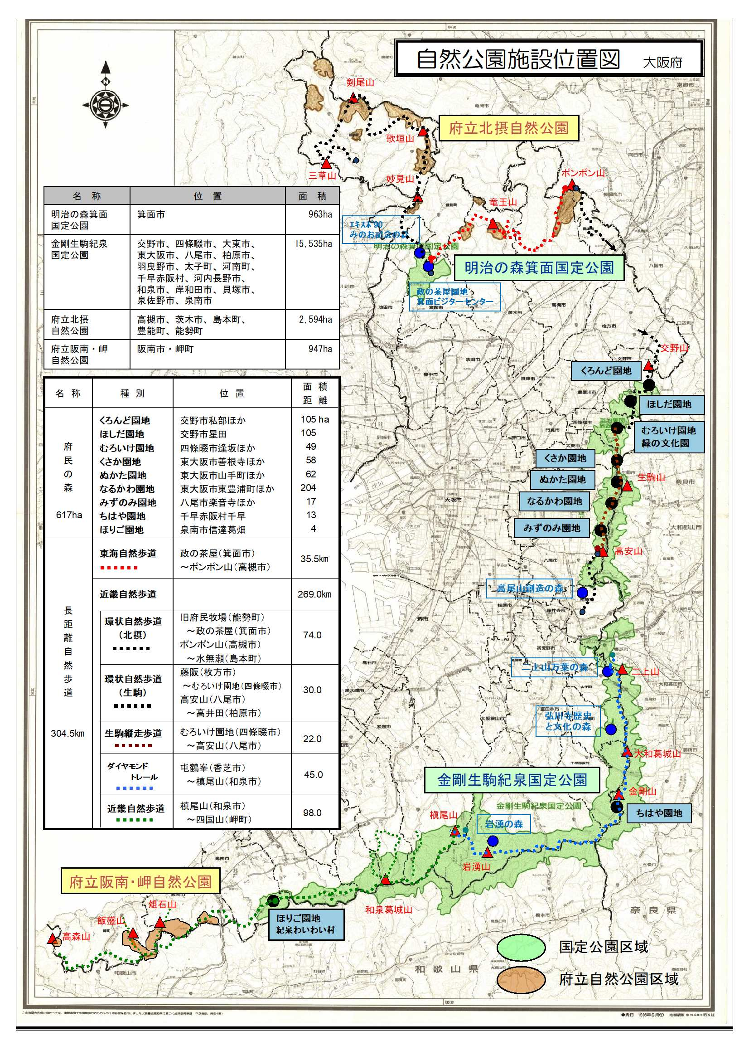

参考資料１　自然公園施設位置図

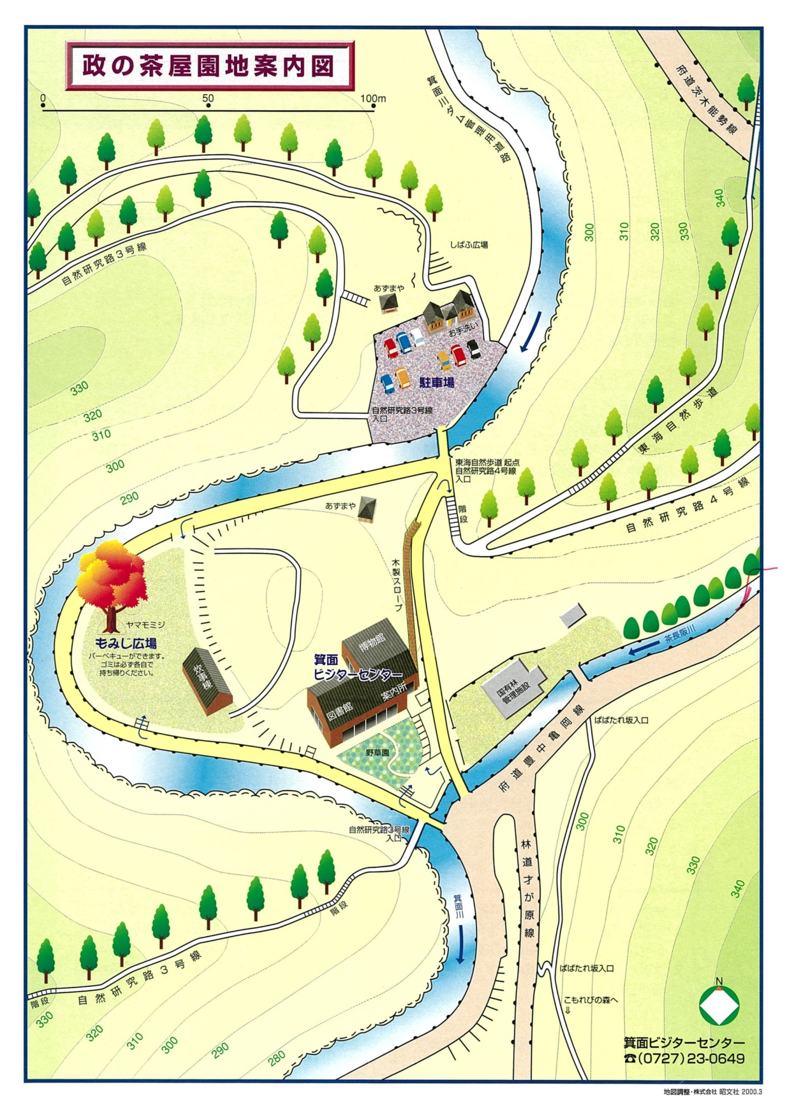

参考資料２　明治の森箕面国定公園　政の茶屋園地位置図

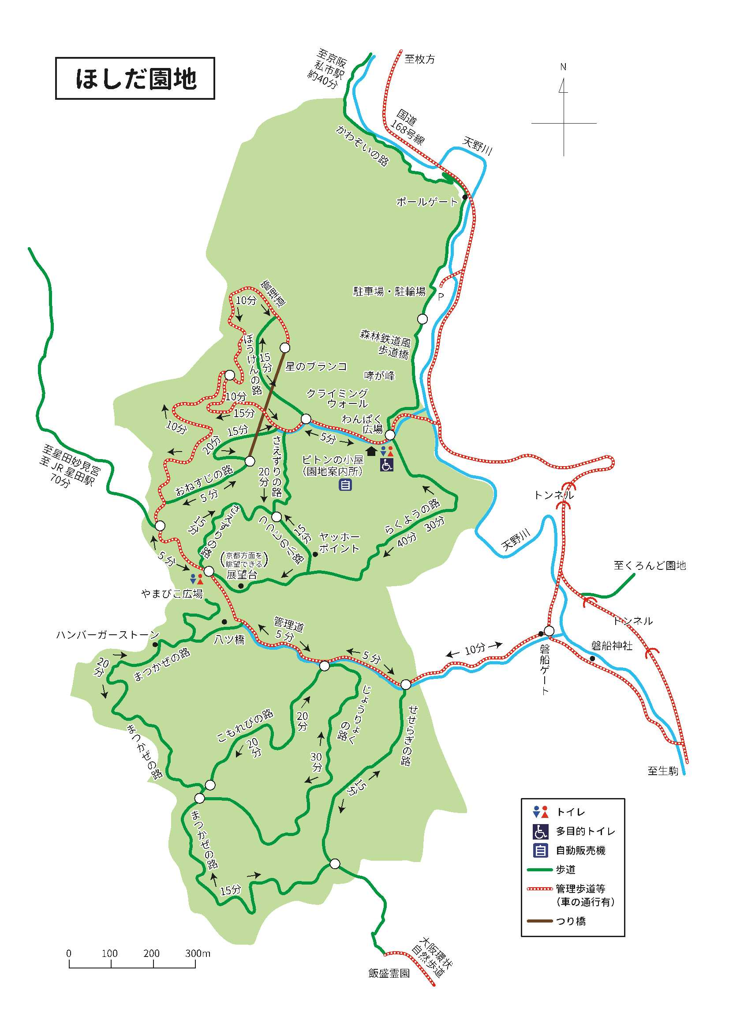

参考資料３　府民の森ほしだ園地位置図

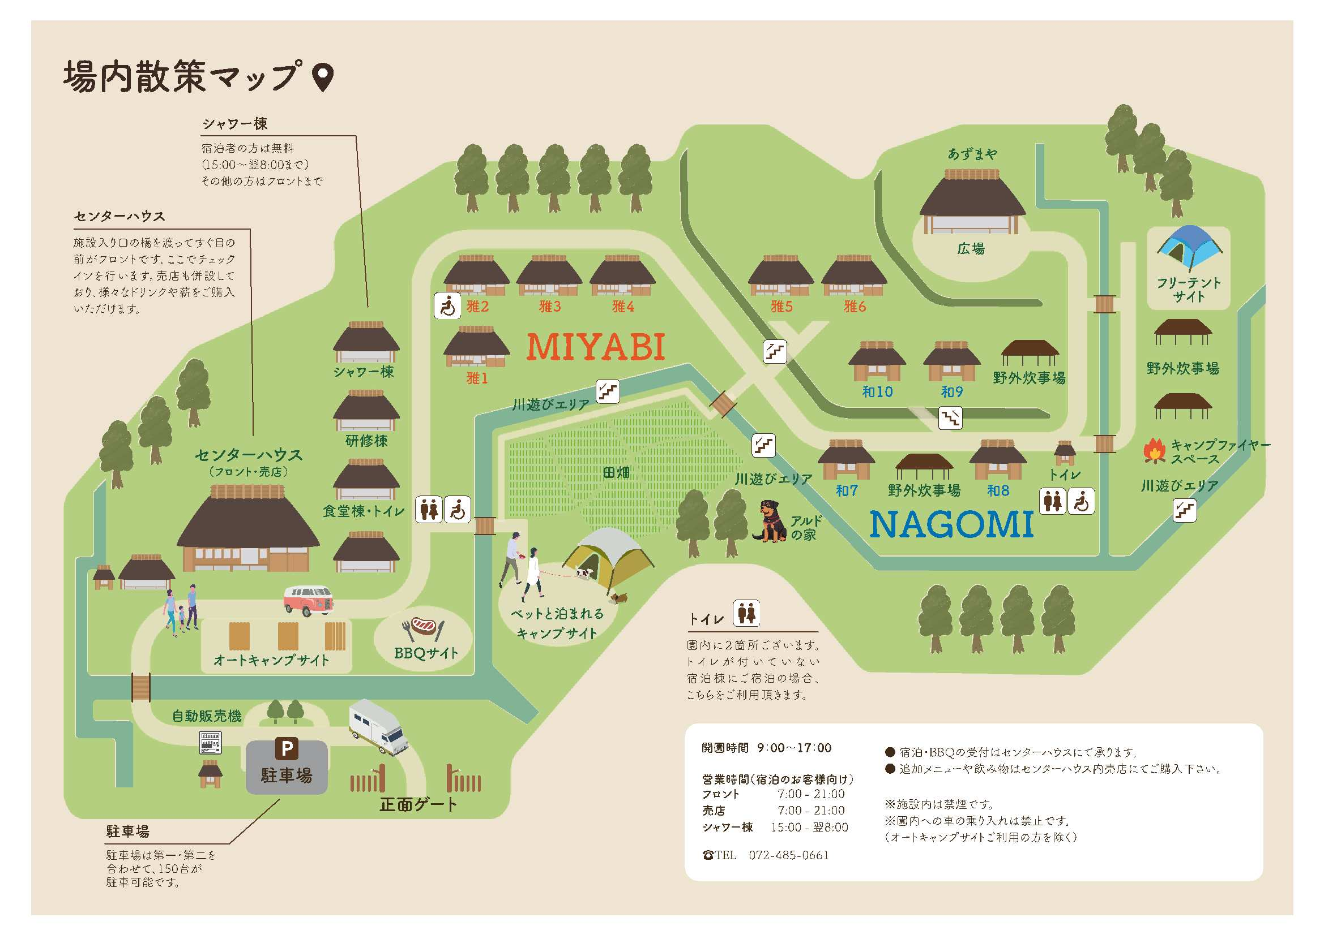

参考資料４　府民の森ほりご園地位置図